

Республика Карелия

Администрация Пудожского муниципального района

ПОСТАНОВЛЕНИЕ

от 25.08. 2015 г. № 453 -П

г.Пудож

Об утверждении схемы размещения рекламных конструкций на территории Пудожского муниципального района

В соответствии с п. 5.8 ст. 19 Федерального закона от 13.03.2006г. № 38-ФЗ «О рекламе», Постановлением Правительства Республики Карелия от 06.06.2014 года № 176-п «О Порядке предварительного согласования схемы размещения рекламных конструкций и вносимых в нее изменений с уполномоченным органом исполнительной власти Республики Карелия» администрация Пудожского муниципального района

ПОСТАНОВЛЯЕТ:
- Утвердить на территории Пудожского муниципального района схему размещения рекламных конструкций на земельных участках, независимо от форм собственности, а также на зданиях или ином недвижимом имуществе, находящихся в собственности Республики Карелия или муниципальной собственности согласно Приложению 1 настоящего Постановления.
- Признать утратившим силу Постановление администрации Пудожского муниципального района от 24.12.2013 года №854-П «Об утверждении схемы размещения рекламных конструкций на территории Пудожского муниципального района».
- Контроль за исполнением настоящего Постановления возложить на начальника Управления по экономике и имуществу администрации Пудожского муниципального района.
- Настоящее Постановление подлежит размещению на официальном сайте администрации Пудожского муниципального района.
- Настоящее Постановление вступает в силу после его официального опубликования (обнародования).

Глава администрации Пудожского
муниципального района В.Н.Ересов

ПОЯСНИТЕЛЬНАЯ ЗАПИСКА
к Постановлению администрации Пудожского муниципального района
«Об утверждении схемы размещения рекламных конструкций
на территории Пудожского муниципального района»

В данной схеме отображены как существующие в настоящее время рекламные конструкции, так и новые места размещения рекламных конструкций на территории Пудожского муниципального района.

Требования к размещению рекламных конструкций на территории Пудожского муниципального района.
Настоящие Требования к размещению рекламных конструкций на территории Пудожского муниципального района разработаны в целях обеспечения прав и законных интересов физических и юридических лиц в сфере распространения наружной рекламы.

Глава 1. Общие положения

Схема размещения рекламных конструкций (далее – Схема) определяет места размещения рекламных конструкций, типы и виды рекламных конструкций, установка которых допускается на данных местах.
Схема разработана на основе документов территориального планирования и призвана обеспечить соблюдение внешнего архитектурного облика сложившейся застройки города, градостроительных норм, а также требований безопасности. Рекламные конструкции могут быть размещены в общественно-деловой зоне, жилой застройки, производственных и коммунально-складских зонах.
В Схему включены рекламные конструкции, размещенные на зданиях или ином недвижимом имуществе, находящихся в муниципальной или республиканской собственности.
Все рекламные конструкции, предусмотренные в Схеме, как на земельных участках, так и на зданиях, расположены вне границ территорий и зон охраны объектов культурного наследия народов Российской Федерации.

Глава 2. Термины и понятия

В Требованиях используются следующие термины и определения:

1.Рекламная поверхность (информационное поле рекламной конструкции) – часть рекламной конструкции, непосредственно предназначенная для размещения наружной рекламы.

2. Рекламные конструкции – щиты, стенды, электронные табло и иные технические средства стабильного территориального размещения, монтируемые и располагаемые на фасадах, крышах и иных конструктивных элементах зданий, строений, сооружений или вне их.
3. Стационарные рекламные конструкции – конструкции прочно связанные с землей, зданиями, строениями и сооружениями и иными объектами недвижимого имущества, и не предназначенные для перемещения.
4. Виды стационарных рекламных конструкций.

По площади информационного поля одной рекламной поверхности щитовые установки подразделяются на следующие виды:

малого формата (до 4,5 кв. м включительно);

среднего формата (от 4,5 до 10 кв. м включительно);

большого формата (более 10 и до 18 кв. м включительно);

сверхбольшого формата (более 18 кв. м).

5. Типы рекламных конструкций.

а) щитовые установки – отдельно стоящие на земле рекламные конструкции, состоящие из фундамента, стойки, каркаса и рекламной поверхности с подсветкой.

По способу отображения рекламной информации выделяются следующие щитовые установки:

билборд – щитовая установка, визуальная поверхность которой является статичной (реклама закреплена на щите). Бывают односторонние, двухсторонние, трехсторонние, четырехсторонние;

призматрон – щитовая установка, визуальная поверхность которой может изменяться, благодаря тому, что состоит из трёхгранных поворачивающихся призм. Через заданный промежуток времени призмы поворачиваются вокруг своей оси, демонстрируя по очереди каждую из трёх граней;

ситиборд (роллер) – щитовая установка, визуальная поверхность которой, состоит из нескольких рекламных постеров, которые динамически меняются с помощью специального механизма протяжки;
б) сити-форматы – отдельно стоящие рекламные конструкции, стенки павильонов ожидания транспорта, представляющие собой световой короб с внутренней подсветкой с двумя рекламными поверхностями;

в) статичные пиллары – тумба с внутренней подсветкой с двумя либо более рекламными поверхностями;

г) электронные экраны (видео-пиллары) – рекламные конструкции, предназначенные для воспроизведения изображения на плоскости экрана за счет светоизлучения светодиодов, ламп, иных источников света или светоотражающих элементов;

д) Настенные панно — средства наружной рекламы и информации, размещаемые на плоскости стен зданий и сооружений в виде конструкции, состоящей из элементов крепления, каркаса и информационного поля.
6. Временные рекламные конструкции – конструкции, срок размещения которых обусловлен их функциональным назначением и местом установки (строительные сетки, ограждения строительных площадок, мест сезонной и ярмарочной торговли и иных подобных мест, другие аналогичные технические средства) и составляет не более чем двенадцать месяцев.

Глава 3. Требования к размещению рекламных конструкций

При размещении рекламных конструкций необходимо соблюдать следующие требования:
1) упорядоченное размещение рекламных конструкций относительно основных архитектурно-планировочных элементов и относительно друг друга;
2) рациональная группировка и рассредоточение рекламных конструкций на основе пространственного ритма, принципа парности, единства вида;
3) недопустимость нарушения рекламными конструкциями, размещаемыми на конструктивных элементах зданий и сооружений, архитектурного и художественного облика здания, сооружения, создания помехи для очистки кровель от снега и льда;
4) недопустимость несоблюдения правил, установленных в ГОСТ Р 52044-2003 «Наружная реклама на автодорогах и территориях городских и сельских поселений»
Схема установки рекламных конструкций обязательна для размещения рекламных конструкций на любых земельных участках (независимо от форм собственности), а также на зданиях или ином недвижимом имуществе, находящихся в муниципальной собственности.
Торги на право заключения договора на установку и эксплуатацию рекламных конструкций на муниципальном объекте недвижимости должны проводиться только в отношении тех рекламных конструкций, которые предусмотрены в схеме их размещения (часть 5.1 статьи 19 Федерального Закона «О рекламе»).
Выдача разрешения на установку и эксплуатацию рекламной конструкции, не включенную в схему установки рекламных конструкций не допускается.
Рекламные конструкции размещаются на магистральных улицах города Пудожа, вдоль федеральных трасс. Тип рекламной конструкции может быть изменен после согласования с администрацией Пудожского муниципального района.
Щитовые установки должны соответствовать следующим требованиям:
а) фундаменты отдельно стоящих щитовых установок не должны выступать над уровнем земли, в исключительных случаях может применяться тип незаглубляемого фундамента (в этом случае фундамент должен быть облицован декоративным камнем);
б) щитовые установки выполняются, как правило, в двустороннем варианте. Щитовые установки, выполненные в одностороннем варианте, должны иметь декоративно оформленную (обшитую и окрашенную) обратную сторону;
в) нижний край рекламного щита или крепящих его конструкций должны располагаться на высоте не менее 4,5 метров от поверхности земли;
г) рекламная щитовая конструкция обязательно должна быть подсвечена в ночное время суток;
д) все рекламные конструкции должны быть выполнены в едином цвете ral 7045 (серый).

Глава 4. Ограничения по размещению рекламных конструкций

1. Не допускается размещение рекламных конструкций на культовых зданиях, объектах культурного наследия федерального, республиканского и муниципального значения.
2. Не допускается размещение перетяжек, транспарантов-перетяжек на деревьях.
3. Не допускается размещение рекламных конструкций на стационарных оградах архитектурных ансамблей, парков, скверов, за исключением случаев, когда место размещения рекламы предусмотрено проектом такой ограды.
4. Не допускается размещение рекламных конструкций, при котором перекрываются перспективы улиц (проспектов), обзор объектов культурного наследия, культовых зданий.
5. Не допускается размещение рекламных конструкций на земельных участках и домах, находящихся в частной собственности.

Глава 5. Переходные положения

1) Требования к территориальному размещению рекламных конструкций распространяются на рекламные конструкции, размещенные до вступления в силу Схемы;
2) Рекламные конструкции, установленные, до утверждения Схемы, и не соответствующие ее требованиям, эксплуатируются до окончания срока действия разрешения на установку этих рекламных конструкций. По окончании срока действия договора данные рекламные конструкции должны быть демонтированы на основании предписания Администрации Пудожского муниципального района.
ИЕ
Приложение
к Постановлению администрации Пудожского муниципального района
от 25.08.2015 №453-П

Схема размещения рекламных конструкций на территории Пудожского муниципального района

№ места РК | Адрес места установки и эксплуатации рекламной конструкции | тип и вид рекламной конструкции | № карты | размер, мм | площадь, кв.м. | форма собственности недвижимого имущества, земельный участок, (кад.№ при наличии), здание
РК -1 | г.Пудож, ул.Ленина, в районе дома №90 | щитовая установка, стационарная рекламная конструкция большого формата | 1 | 7500*3000*6000 | 18 | государственная собственность земельный участок не разграничена  10:15:0010102:67,
РК -2 | г.Пудож, ул. Ленина, район дома №84 | щитовая установка, стационарная рекламная конструкция большого формата | 1 | 7500*3000*6000 | 18 | государственная собственность земельный участок не разграничена  10:15:0010102:36
РК - 3 | г.Пудож, ул.Комсомольская, район гостиницы «Уют» | щитовая установка, стационарная рекламная конструкция большого формата | 2 | 7500*3000*6000 | 18 | государственная собственность земельный участок не разграничена  10:15:0010302:18
РК-4 | г.Пудож, ул.К.Маркса, д.67а | рекламная конструкция на административном здании в виде настенного панно | 1 | до 3000*6000 | 18 | здание КБО, муниципальная собственность Пудожского района свидетельство от 28.10.2003 г. 10АО №951456

Карта №1 г.Пудож

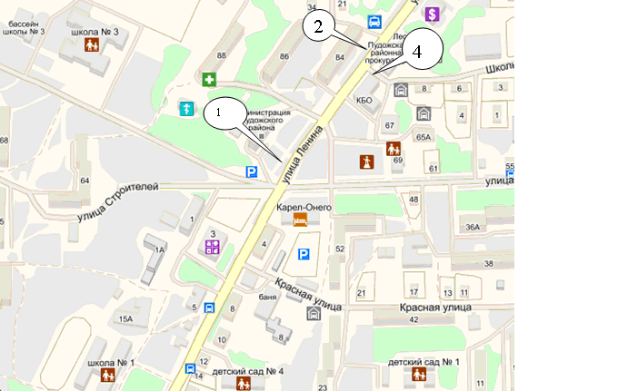
Карта №2 г.Пудож

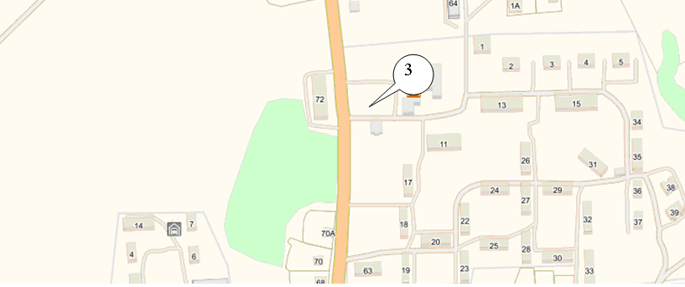
Карта №1. Место размещения рекламной конструкции РК-1

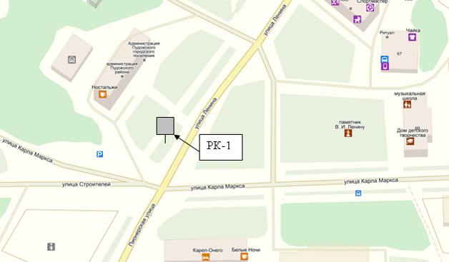

Место размещения рекламной конструкции | центральная часть г.Пудожа, ул.Ленина, д.90
Тип рекламной конструкции | Щитовая установка
Вид рекламной конструкции | Стационарная рекламная конструкция большого формата
Площадь информационного поля | 6000*3000 мм., двустороннее
Технические характеристики рекламной конструкции:  -ширина/высота  -высота опорной стойки  -надземная часть  -подземная часть  - характеристики освещенности  -цвет конструкции | -до 6200мм/от 7000мм до 11000мм  -4000-8000 мм  - каркас- металлический швеллер, опорная стойка- сварной металлический швеллер, облицовка- дерево, пластик  -отсутствует  -с подсветкой;  -ral 7045 (серый)
Фундамент | незаглубляемый

РК- 1 г.Пудож, ул.Ленина, в районе дома №90

по ходу движения
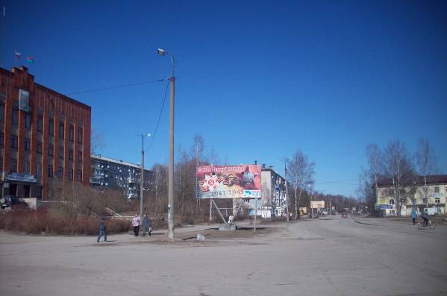
против хода движения

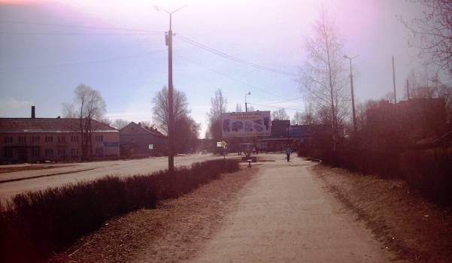
Карта №2. Место размещения рекламной конструкции РК-2

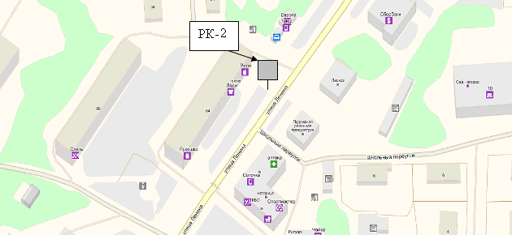

Место размещения рекламной конструкции | центральная часть г.Пудожа, ул.Ленина, район д.84
Тип рекламной конструкции | Щитовая установка
Вид рекламной конструкции | Стационарная рекламная конструкция большого формата
Площадь информационного поля | 18 кв.м., двустороннее
Технические характеристики рекламной конструкции:  -ширина/высота  -высота опорной стойки  -надземная часть  -подземная часть  - характеристики освещенности  -цвет конструкции | -до 6200мм/от 7000мм до 11000мм  -4000-8000 мм  - каркас- металлический швеллер, опорная стойка- сварной металлический швеллер, облицовка- дерево, пластик  -отсутствует  -с подсветкой;  -ral 7045 (серый)
Фундамент | незаглубляемый

РК- 2 г.Пудож, ул. Ленина, район дома №84

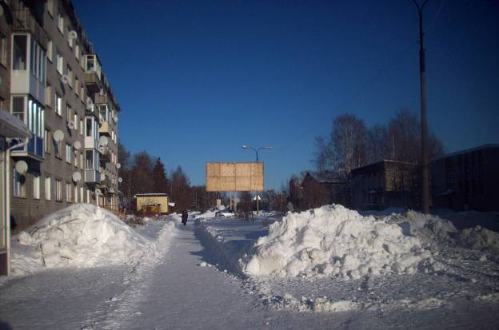

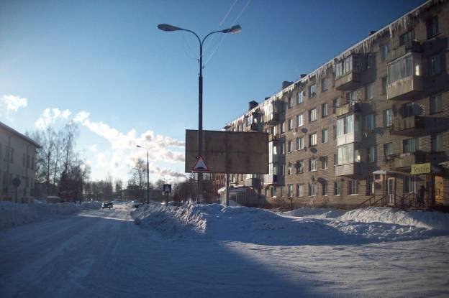
Карта №3. Место размещения рекламной конструкции РК-3

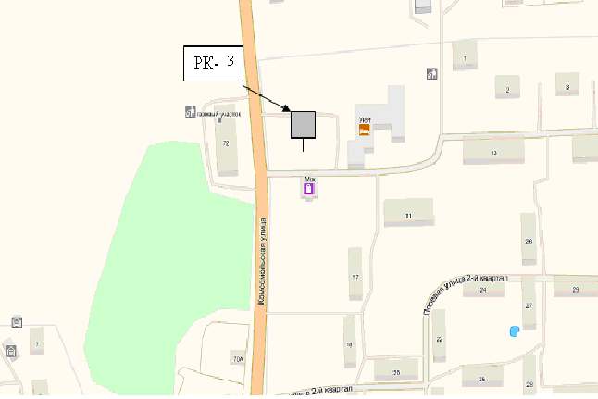

Место размещения рекламной конструкции | г.Пудож, ул.Комсомольская, район гостиницы «Уют»
Тип рекламной конструкции | Щитовая установка
Вид рекламной конструкции | Стационарная рекламная конструкция большого формата
Площадь информационного поля | 18 кв.м., двустороннее
Технические характеристики рекламной конструкции:  -ширина/высота  -высота опорной стойки  -надземная часть  -подземная часть  - характеристики освещенности  -цвет конструкции | -до 6200мм/от 7000мм до 11000мм  -4000-8000 мм  - каркас- металлический швеллер, опорная стойка- сварной металлический швеллер, облицовка- дерево, пластик  -фундамент  -с подсветкой;  -ral 7045 (серый)
Фундамент | заглубляемый

РК- 3 г.Пудож, ул. Комсомольская, район гостиницы «Уют»

по ходу движения
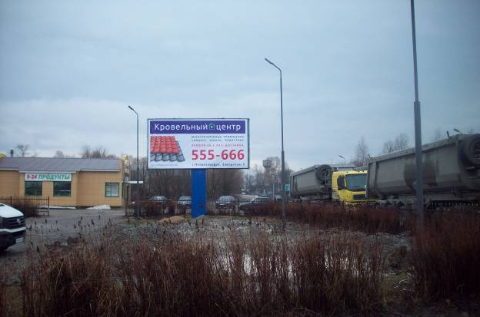

против хода движения
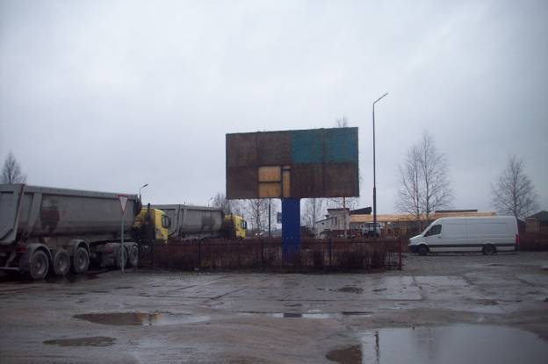

Карта №4. Место размещения рекламной конструкции РК-4

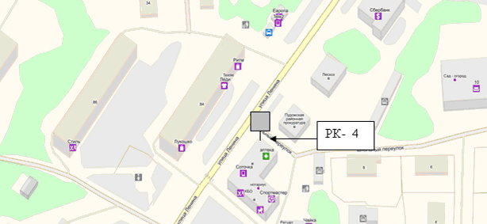

Место размещения рекламной конструкции | центральная часть г.Пудожа, ул.К.Маркса, д.67а (на здании КБО)
Тип рекламной конструкции | настенное панно
Вид рекламной конструкции | Стационарная рекламная конструкция большого формата
Площадь информационного поля | до 18 кв.м
Технические характеристики рекламной конструкции:  -надземная часть  - характеристики освещенности | - каркас- металлический швеллер  -с подсветкой;

РК- 4 г.Пудож, ул. К.Маркса, д.№67а

